配分：
題數 | 1 | 2 | 3 | 4 | 5 | 6 | 7 | 8 | 9 | 10 | 11 | 12 | 13 | 14 | 15 | 16 | 17 | 18 | 19 | 20
分數 | 6 | 12 | 18 | 24 | 30 | 36 | 42 | 48 | 54 | 60 | 66 | 72 | 78 | 84 | 90 | 96 | 100 | 100 | 100 | 100

- 填充題：

- 下列那一種圖形與平面x+y+2z = 8平行？
(A)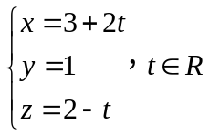 (B)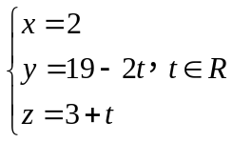 (C)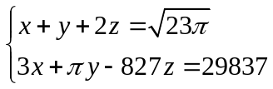
(D)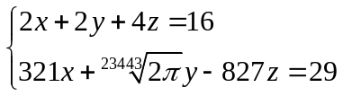 (E)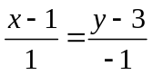
- 設a＞0且a≠1﹐試問下列各敘述何者正確﹖
(A) y＝log_{a} x與y＝x兩者圖形必相交 (B) y＝log_{a} x與y＝a^{x}兩者圖形必相交
(C) y＝log_{a} x與y＝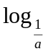x兩者圖形必相交 (D) y＝log_{a} x與y＝a^{x}兩者圖形對稱於直線y＝x
(E) y＝log_{a} x與y＝x兩者圖形對稱於x軸
- 試求過點(3,5)，且與圓x² + y² = 9相切的直線方程式。
- 球面：(x-1)² + (y-2)² + (z-3)² =10000與平面2x + 3y + 5z = 99交於一圓，試求圓心。
- 設A(0，1，2)，B(3，4，5)，C(5，1，－3)，求△ABC的垂心坐標。
- 設A(1，3，4)，B(4，5，3)，點P在xy平面上移動，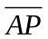+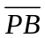的最小值。
- 設a>0，b>0，求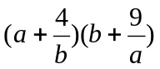之最小值。
- 設某地球儀的半徑為300公分，地球上A、B兩點都在南緯45°圈上，而A地在東經145°，B地在西經125°，求A、B兩地的球面距離。
- 一球面S：x² + y² + z² + 4x−3 = 0及球外一點P(4 , 3 , 2 )，過點P作球面S的切線，則所有的切點形成一個圓C，試求圓C所在的平面方程式。
- A ( 1 , 1 , 1 )、B ( 0 , 3 , 0 )、C ( 0 , 1 , 4 )、D ( 3 , 4 , 1 )，試求四面體A－BCD的體積。
- 、、所形成的平形六面體體積 = 10，，則2+、2+、+3三個向量所形成的平形六面體體積為何？
- x∈R、試求f(x) = 8sinx－8cosx+4sinxcosx+3之極大值。
- 試求sin⁻¹(sin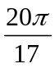)。
- 試求3 +  + 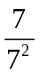 + 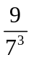 + 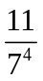 + …之值。
- a、b∈Q，若方程式x³+ax²+bx+4 = 0有根3 + ，試求a + 5b。
- 若3＋4i的平方根為a與b，試求a + b。
- 將方程式x⁵+x⁴＋x³+x²+x+1＝0之五個根畫在複數平面上，順時針依序連接五個點，試求所形成之五邊形面積。
- a、b∈R，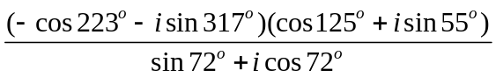 = a + bi，試求a + 7b。
- 設w = cos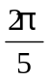 + isin，試求(2 + w)(2 + w²)(2 + w³)(2 + w⁴)。
- 過點( -4 , 7 )的直線與坐標軸在第二象限所圍成之三角形面積最小時之直線為L，L的方程式為ax + by + 8 = 0，試求10a + 7b。

BC | CDE | 8x-15y + 21 = 0  x = 3 | ( 5 , 8 , 13 ) | (0，1，2)
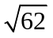 | 25 | 100π公分 | 6x+3y+2z+5 = 0 | 4
80 | 8+ 1 | 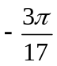 | 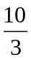 | －15
0 | 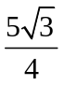 | 2 | 11 | 6

